Papa, Papy, Parrain,…
Maman, Mamy, Marraine,…

Pour Noël, je peux commander un sapin de Noël pour toute la famille.
(l’année dernière, les familles ,qui en avaient commandé, avaient été très contentes du résultat )

Comment ? En le réservant à l'école (compléter le talon ci-après)
Quelle sorte et quel prix ? Fraseri et Nordmann (ne perdent pas leurs aiguilles)

Type de sapin | Taille (cm) | Prix
Nordmann | 80-100 | 15,00 €
Nordmann | 100-125 | 18,00 €
Nordmann | 125-150 | 20,00 €
Nordmann | 150-175 | 30,00 €
Nordmann | 175-200 | 40,00 €
Nordmann | 200-250 | 50,00 €
Nordmann | 250-300 | 65,00 €
Fraseri | 100-125 | 15,00 €
Fraseri | 125-150 | 18,00 €
Fraseri | 150-175 | 25,00 €
Fraseri | 175-200 | 35,00 €
Qui le fournit ? Société Vert Ardenne.
Quand ? Début décembre (vers la période de Saint-Nicolas), les sapins seront livrés à mon école. Facile à déposer dans le coffre, il sera mis sous filet.

Le Fraseri Le Nordmann

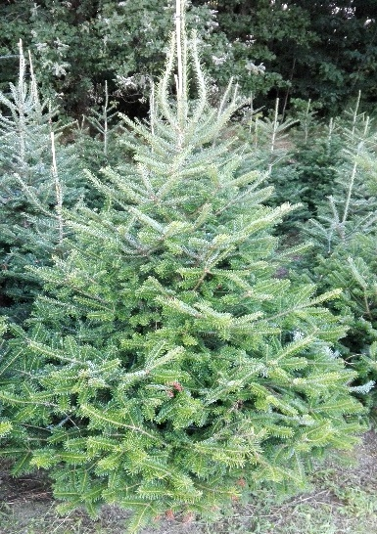

Monsieur / Madame ..................................parents de ....................................................... réservons

Nombre de sapins réservés | Type de sapin | Taille (cm) | Prix
 | Nordmann | 80 - 100 | 15,00 €
 | Nordmann | 100 - 125 | 18,00 €
 | Nordmann | 125 - 150 | 20,00 €
 | Nordmann | 150 - 175 | 30,00 €
 | Nordmann | 175 - 200 | 40,00 €
 | Nordmann | 200 - 250 | 50,00 €
 | Nordmann | 250 - 300 | 65,00 €
 | Fraseri | 100-125 | 15,00 €
 | Fraseri | 125-150 | 18,00 €
 | Fraseri | 150-175 | 25,00 €
 | Fraseri | 175-200 | 35,00 €

Nous versons la somme de ....................... sur le numéro de compte du Comité scolaire BE56 8002 1144 1688 + comm. : Nbre de sapin(s) + Type de sapin + Taille

Signature :

(Talon à remettre pour le 20 novembre au plus tard)

